PERCEPCIONES DIFERENTES

Objetivos
I. | Hacer conscientes a los participantes, de que todos los seres humanos podemos tener diferentes puntos de vista, originados por la diferente forma en que vemos las cosas.
TIEMPO:  Duración: 30 Minutos |  | MATERIAL:  Fácil Adquisición  - Las imágenes ambiguas,  - Lápices y papel para los participantes  - Un pizarrón para demostración.
TAMAÑO DEL GRUPO:
Ilimitado

LUGAR:

Aula Normal

Un salón amplio y bien iluminado acondicionado para que los participantes puedan estar cómodos.

 | DESARROLLO
 | SIN FORMATO
I. | Enseñe las imágenes con figuras ambiguas (Mujer “Vieja-Joven”, “Copa dos caras”, “Perfil-firma Calavera-Mujer) durante un minuto.
II. | Pida a los participantes que anoten las “características” de lo que vieron en los dibujos.
III. | Pida comentarios y detecte puntos de vista diferentes.
IV. | Pida a dos personas que hayan visto figuras diferentes, que traten de “comunicarse y convencerse” mutuamente de lo que vieron. NO SE DEBEN ENSEÑAR LAS FIGURAS.
V. | Saque conclusiones.
VI. | No permitir que alguna persona que conoce la ambigüedad de las imágenes hable antes de la confrontación del grupo.
VII. | Pida a los participantes que “anoten el número de figuras que vieron en cada fotografía”.
VIII. | En un pizarrón se anota el número de personas y número de figuras que vieron en cada fotografía.
IX. | Se enseña la figura una por una.
X. | El grupo comenta, cómo la percepción e ilusión óptica nos confunden y no todas las personas ven lo mismo.
XI. | El instructor guía un proceso para que el grupo analice, como se puede aplicar lo aprendido en su vida.

PERCEPCIONES DIFENTES
MUJER JOVEN- VIEJA
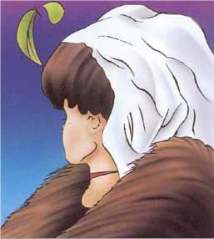

CARAS Y COPAS
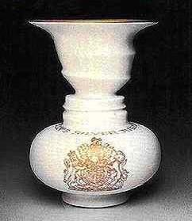

PERFIL-FIRMA
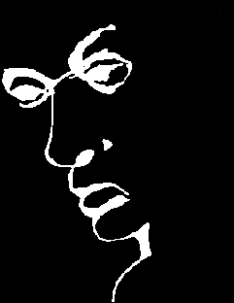

CALAVERA-MUJER
